2025年全国马术场地障碍青少年锦标赛 相关费用说明

一 、报名费
报名费：500元(每组人马)
二 、马房费
马房联系人汪震：18164398655
固定马房马房费：1500元(含18日~24日，包含第一次垫料)提前到达或推迟离开每间每天300元。
三、其他费用
羊草：150(捆)
垫料：65（包）
- 缴费单位账号：
财务：王思佳19942635372
户名：安徽震龙马术产业管理有限公司
账号：20010048055066600000012
开户行：安徽广德农村商业银行股份有限公司东亭支行

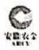
费用缴款二维码：
安徽震龙马术产业管理有限公司
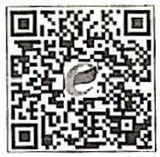
7;以赔您的狗金安全，请核实鸡户信息
扫码付款



安徽震龙马术产业管理有限公司
2025年10月11日

